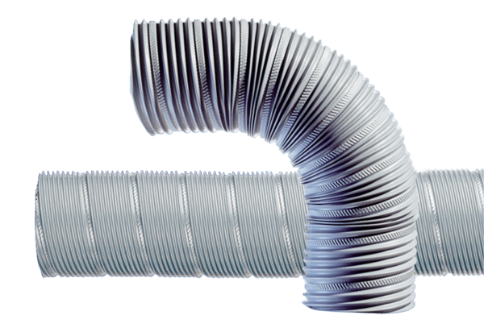Rugalmas acélcső SFR 80Csomagolási egység: 1 darabVálaszték: B
Termékszám: 0055.0072Gyártó: MAICO

